教程: <http://blog.csdn.net/laozitianxia/article/details/50682100>

出现的问题，选择yes即可：

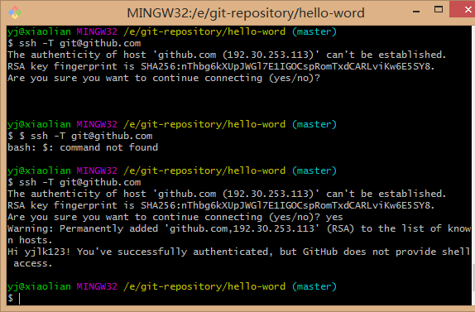

Bonc公司里配置github,关联的是ulPomeloTea这个库

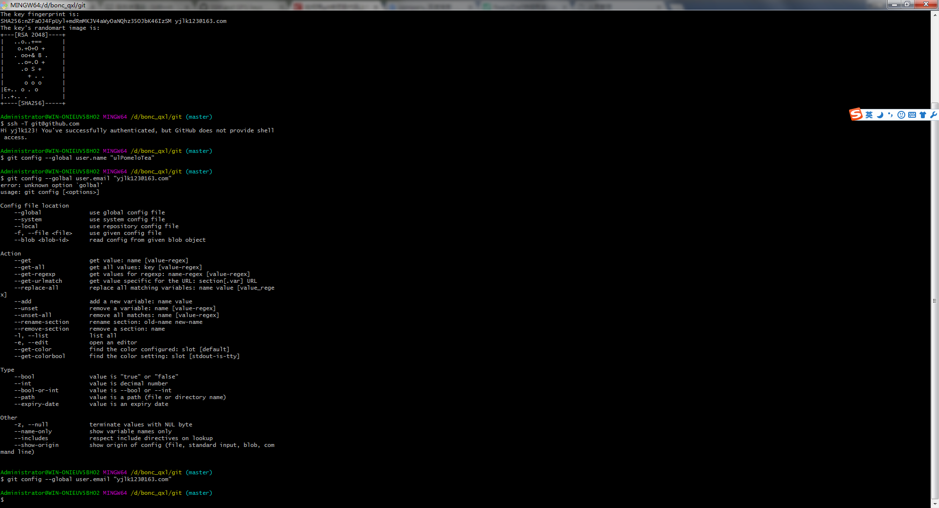

Bonc公司的git

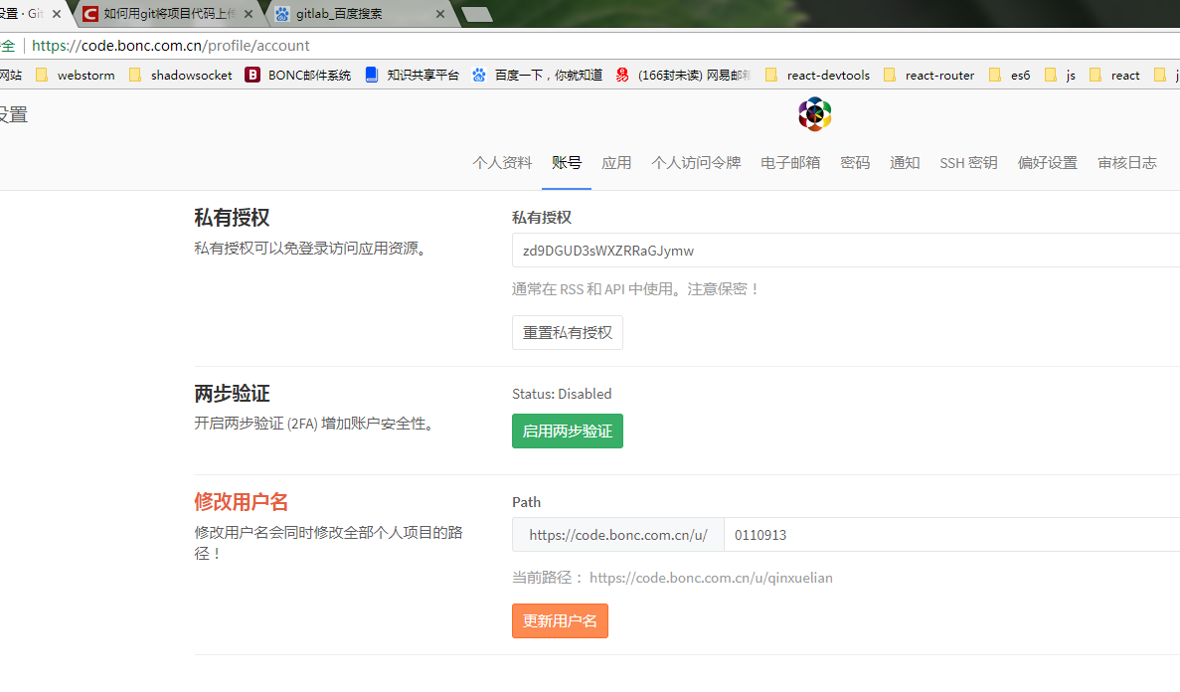

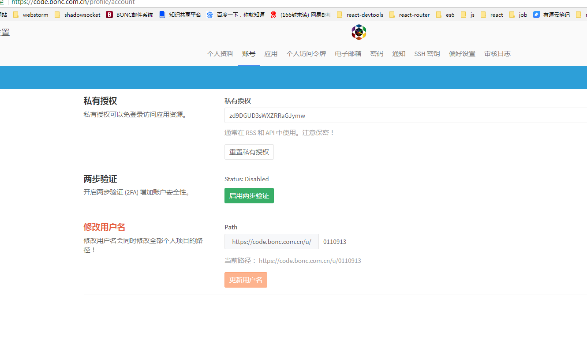

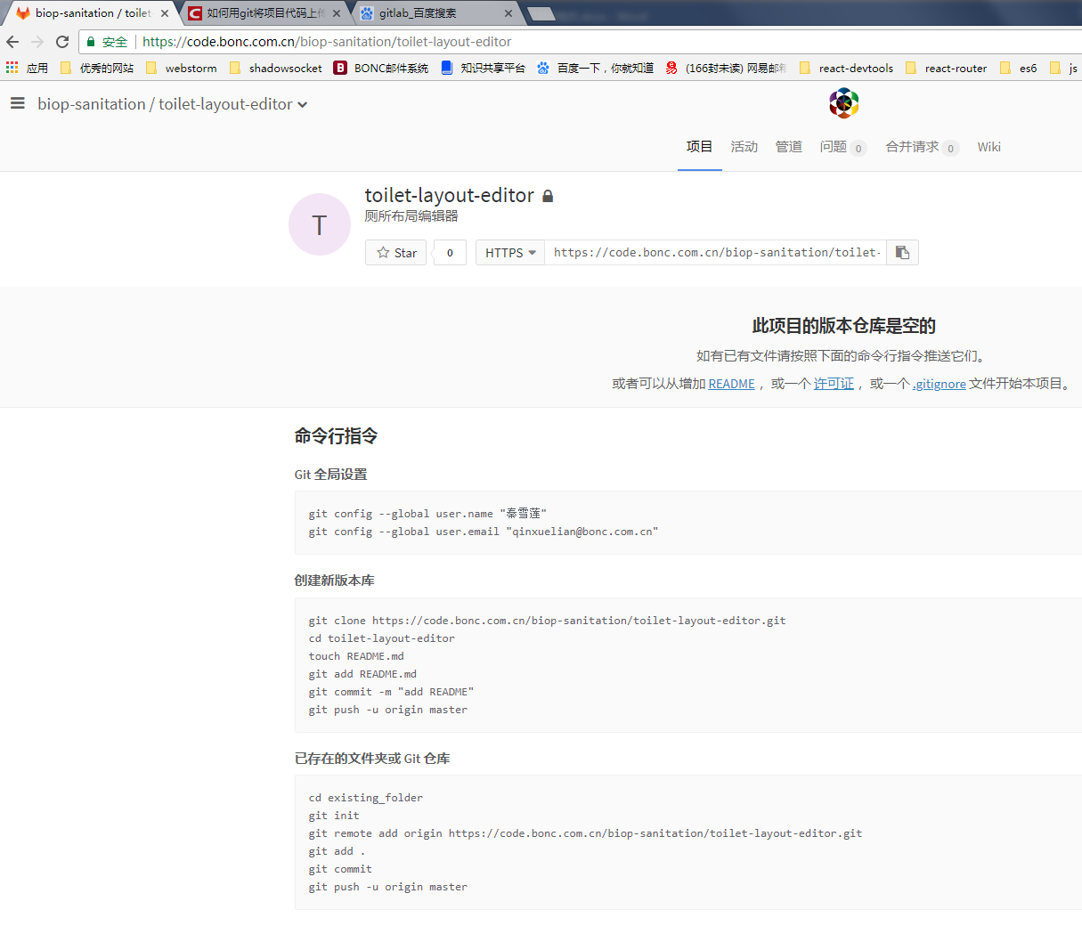

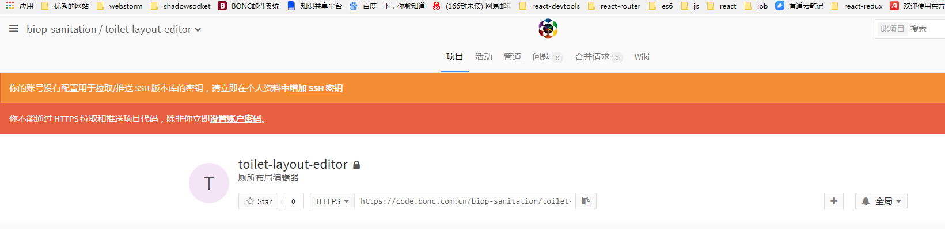

Source tree

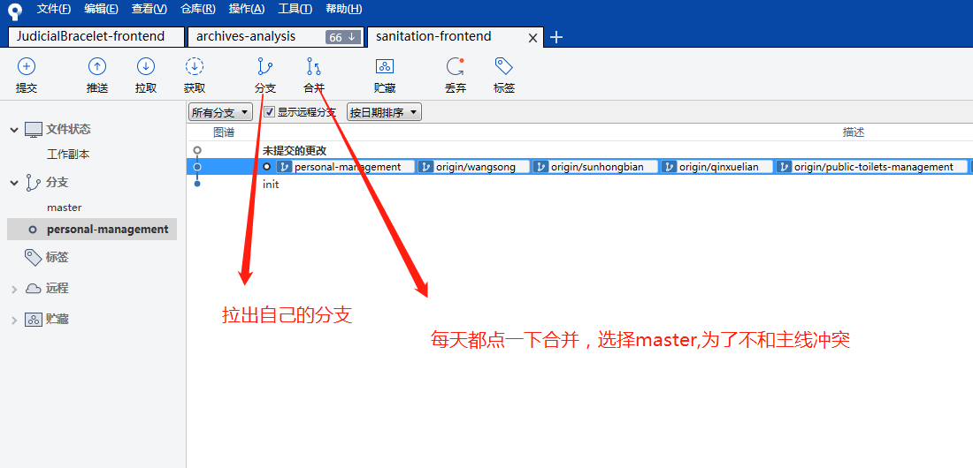

每天提交代码的流程

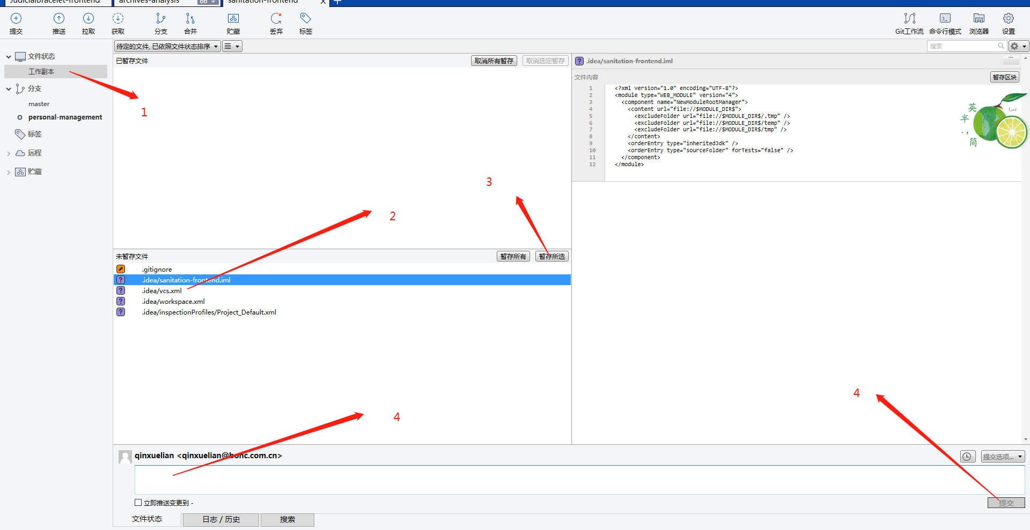

在sourcetree里面配置ssh:

ssh://git@code.bonc.com.cn:10022/biop-frontend/iop-frontend.git

1. 要新建仓库，发现用户名是我自己的那个，切换：

<https://www.jb51.net/softjc/590291.html>

当然我用的是ssh公钥，所以还要查看一下ssh里是不是我要传的那个邮箱

这样我就能在2个仓库内分别以2个名称进行提交了：

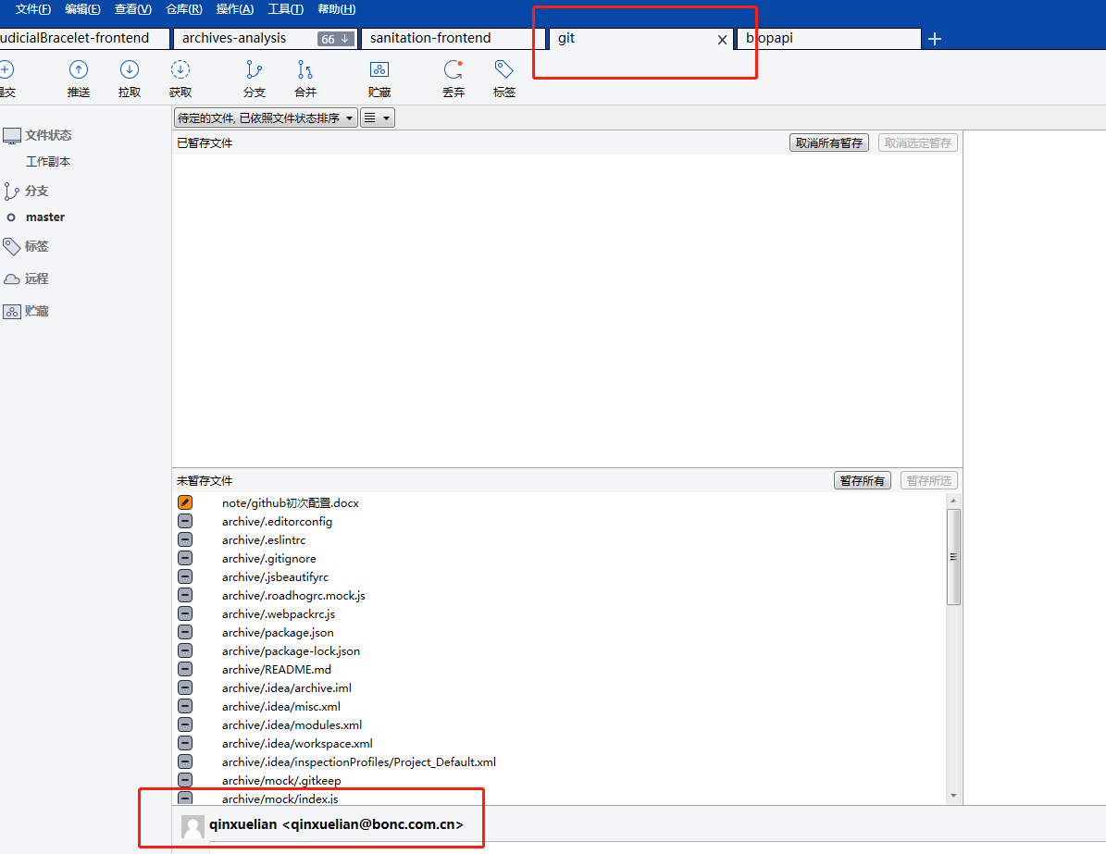

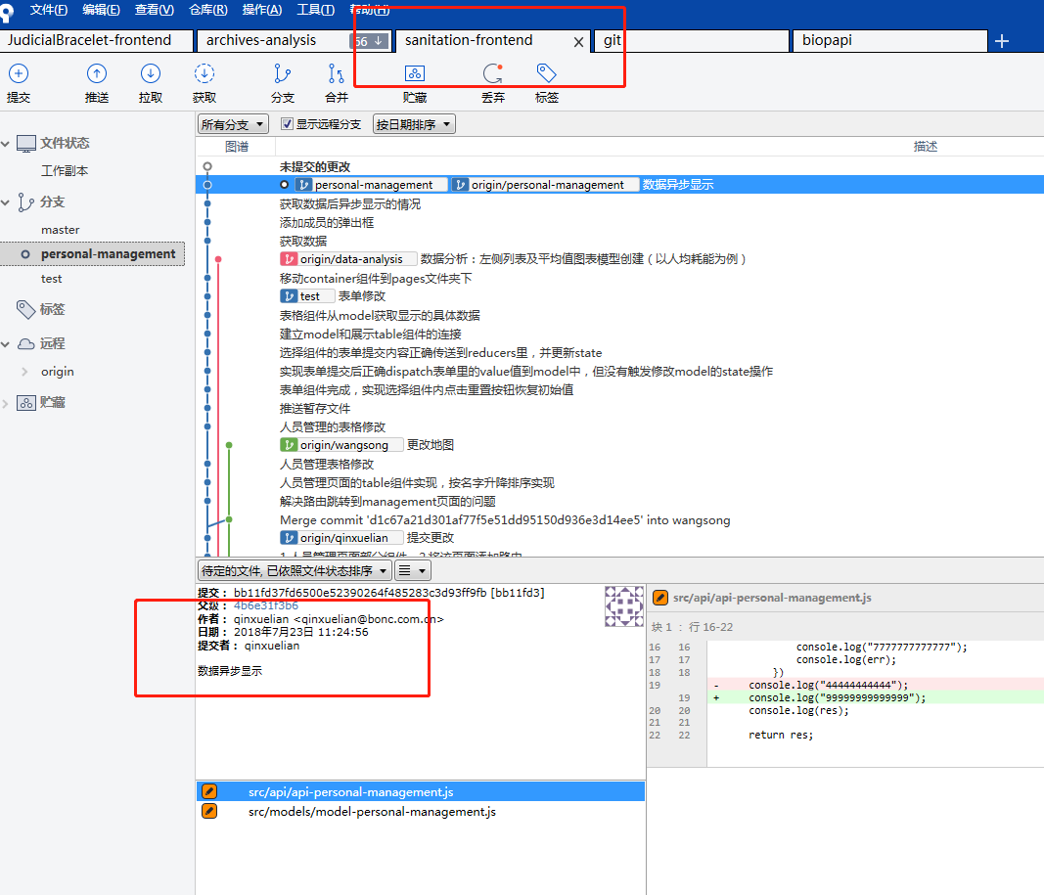

1. 新建一个仓库：

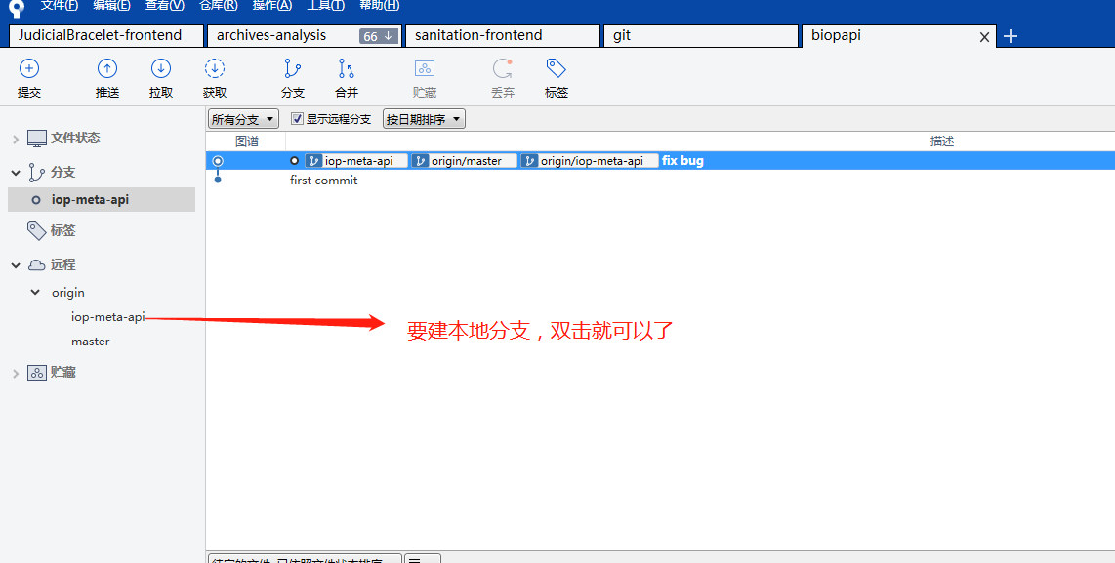

全局用户名和邮箱：

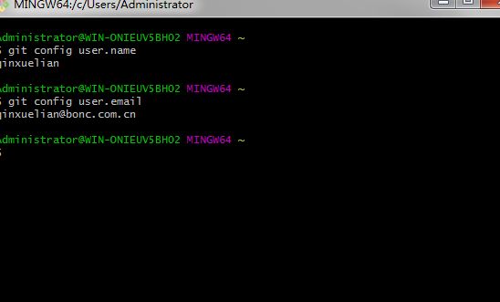

<https://www.cnblogs.com/vae860514/p/8203455.html>